ΕΘΝΙΚΟ & ΚΑΠΟΔΟΣΤΡΙΑΚΟ ΠΑΝΕΠΙΣΤΗΜΙΟ ΑΘΗΝΩΝ
ΤΜΗΜΑ ΙΣΤΟΡΙΑΣ - ΑΡΧΑΙΟΛΟΓΙΑΣ

ΙΑ 21 ΤΟΠΟΓΡΑΦΙΑ – ΑΡΧΙΤΕΚΤΟΝΙΚΗ – ΠΟΛΕΟΔΟΜΙΑ
ΠΡΟΓΡΑΜΜΑ ΠΑΡΑΔΟΣΕΩΝ &
ΕΠΙΣΚΕΨΕΩΝ ΣΕ ΑΡΧΑΙΟΛΟΓΙΚΟΥΣ ΧΩΡΟΥΣ 2024

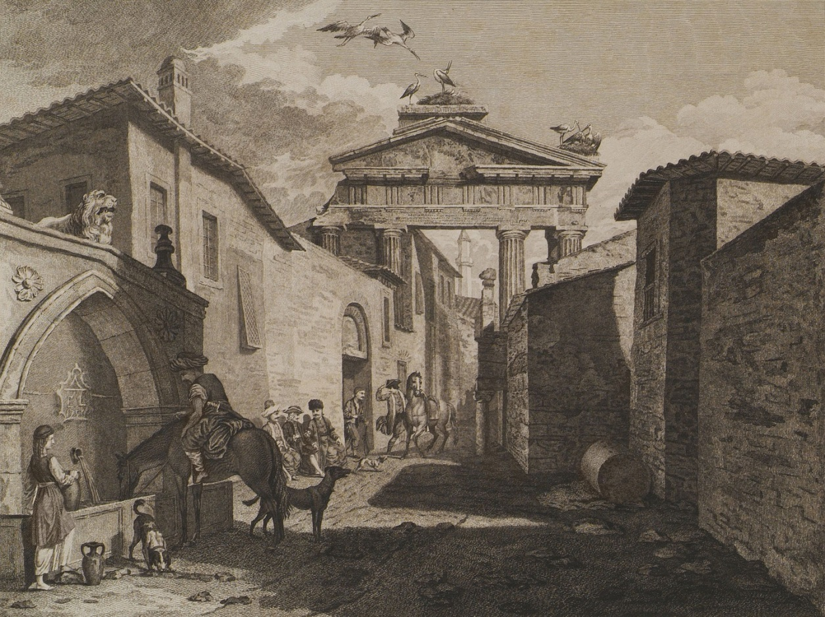

Μαθήματα στην αίθουσα (Αμφιθέατρο 442, κάθε Τετάρτη, 9 π.μ.-12 μ.)

- 13 Mαρτίου 2024, Π. Πετρίδης:
Εισαγωγή στην Ιστορία, την Τοπογραφία και την Αρχιτεκτονική της βυζαντινής Αθήνας
- 20 Mαρτίου 2024, Π. Πετρίδης:
Οικιστική εξέλιξη της πρωτοβυζαντινής Αθήνας
- 27 Μαρτίου 2024, Χ. Κανελλόπουλος:
Εισαγωγή στο ιστορικό τοπίο της Αθήνας, τα τείχη, ο Κεραμεικός.
- 3 Aπριλίου 2024, Χ. Κανελλόπουλος:
Η Ακρόπολη, ο Περίπατος, η Οδός Τριπόδων και η Νότια Κλιτύς
- 10 Aπριλίου 2024, Π. Πετρίδης: Εργαστηριακοί χώροι της πρωτοβυζαντινής Αθήνας
- 17 Aπριλίου 2024, Χ. Κανελλόπουλος: Η Αγορά, ο χώρος του Ολυμπιείου και η οικοδομική δραστηριότητα επί Αδριανού

Μαθήματα στους αρχαιολογικούς χώρους

- 24 Aπριλίου 2024, Χ. Κανελλόπουλος:
Ακρόπολη
- 15 Μαΐου 2024, Χ. Κανελλόπουλος Π. Πετρίδης:
Ρωμαϊκή Αγορά, Βιβλιοθήκη Αδριανού
- 22 Μαΐου 2024, Χ. Κανελλόπουλος, Π. Πετρίδης:
Ολυμπιείο, Παριλίσσια ιερά, Βυζαντινή συνοικία, Βασιλική Ιλισσού
- 29 Μαΐου 2024, Χ. Κανελλόπουλος:
Αρχαία Αγορά
- 5 Ιουνίου 2024, Χ. Κανελλόπουλος, Π. Πετρίδης:
Νότια κλιτύς, Διονυσιακό θέατρο.
- 12 Ιουνίου 2024, Π. Πετρίδης:
Μεσοβυζαντινοί ναοί

* Εκτός των μαθημάτων στους αρχαιολογικούς χώρους από τους δύο διδάσκοντες, ξενάγηση στον Κεραμεικό με δηλώσεις συμμετοχής στην η-τάξη ARCH1008 (Φ. Μπαλά) και στο Βυζαντινό και Χριστιανικό Μουσείο (Θ. Γεωργόπουλος, theogeo1770@yahoo.gr ).

